**ĐÈN ĐỂ BÀN PANASONIC**

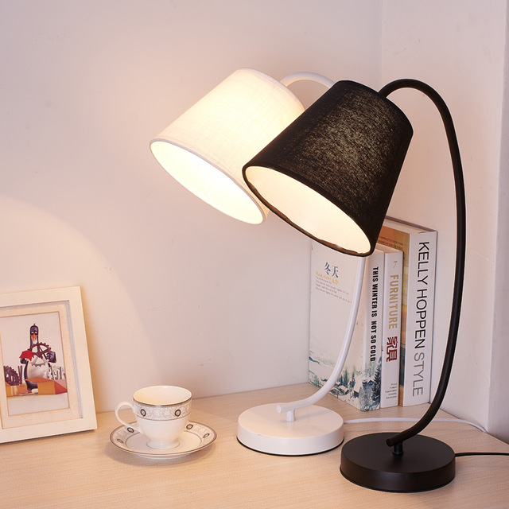

**Ánh sáng rực, đồng nhất và tự nhiên**

Đèn giúp đảm bảo khu vực mong muốn được chiếu sáng đúng cách nhất

**Ánh sáng tự nhiên**

Với độ diễn sắc cao (Ra >=83), ánh sáng phát ra rất gần với ánh sáng tự nhiên, sáng rõ hình ảnh trên tạp chí, sách, v.v.. Và mang lại màu sắc thật, tự nhiên của các vật thể được chiếu sáng.  
Hiện tượng bóng đổ nhòe ở các đèn LED thường đã được loại bỏ, khiến cho việc đọc chữ thuận tiện hơn.

**Ánh sáng tỏa đều**

Công nghệ phân bổ ánh sáng độc đáo của Panasonic chiếu sáng nhẹ nhàng và tỏa đều.

**. Các thông số kỹ thuật chính cần quan tâm**

* Công suất tiêu thụ: 20w
* Điện áp sử dụng: 220VAC
* Hiệu suất chiếu sáng: 1300 lm/w
* Tuổi thọ đèn: 65.000 giờ
* Tiêu chuẩn: IP66, IK08 chiếu sáng đường phố
* Chống sét: 10KV
* Kích thước đèn: 520*210*60, Ø74 (mm)